FICHA DE AMPLIAÇÃO DISSEMINAÇÃO OU MALABARISMO?

NOME: ___________________________________________________________ N.º: _____ TURMA: _____ DATA: _____ / _____ / _____

  Fig. 1 Taraxacum officinale  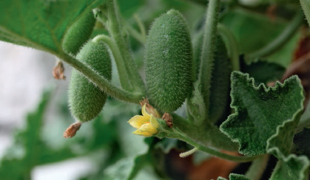  Fig. 2 Ecballium elaterium | As sementes paraquedistas  Se tivéssemos de escolher a melhor paraquedista entre as sementes, o dente-de-leão, Taraxacum officinale, ganhava todos os prémios. As sementes desta planta encontram-se dispostas no topo de um caule para que qualquer sopro do vento ou de uma criança, por mais delicado que seja, possa lançá-las no ar. Centenas de sementes elevam-se assim bem alto no céu, podendo percorrer grandes distâncias.  Campeão da projeção de sementes  O pepino-de-são-gregório, Ecballium elaterium, que se encontra nas costas mediterrânicas, é melhor do que uma fisga a disparar sementes. Com um simples toque, projeta sementes até 10 metros de distância.
A semente idosa  Na China prospera o campeão da longevidade das sementes, o famoso lótus sagrado, Lotus nelumbo. Já se fizeram germinar sementes de lótus com mil anos! Estas sementes estão contidas nos buracos desse curioso fruto do lótus que tem o aspeto de uma boca de rega. Quando as sementes estão maduras, o fruto separa-se do caule, cai e começa a flutuar na água de cabeça para baixo, como uma cápsula espacial recuperada no oceano. Depois de apodrecer, as sementes caem e enterram-se na lama.  A semente helicóptero  A Dipterocarpus intricatusi, uma das árvores mais altas das florestas tropicais asiáticas, produz sementes com duas asas finas e de comprimentos diferentes. Desta forma a estrutura gira quando libertada, assemelhando-se a um pequeno helicóptero a rodopiar. |  | 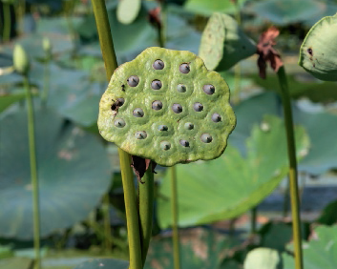  Fig. 3 Lotus nelumbo  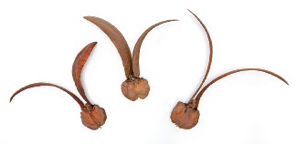  Fig. 4 Dipterocarpus intricatusi

O coco e o seu completo equipamento para natação  O coqueiro, Cocos nucifera, despacha a sua semente dentro de uma casca dura, contendo tudo o que será necessário durante uma longa viagem. É um verdadeiro kit de sobrevivência, incluindo reservas muito nutritivas e cerca de 2 dl de água. Tudo isto está envolvido por uma camada fibrosa que mantém o coco à superfície da água. | 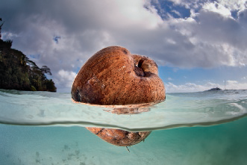  Fig. 4 Cocos nucifera
Adaptado de A Prodigiosa Aventura das Plantas, de Jean-Marie Pelt e Jean-Pierre Cuny, 1992, Gradiva

Depois de leres o texto, responde às questões.
1. De que forma o dente-de-leão dispersa as suas sementes?

2. «O pepino-de-são-gregório que se encontra nas costas mediterrânicas é melhor do que uma fisga a disparar sementes.» Explica esta frase por palavras tuas.

3. Pela descrição do texto, o Lotus nelumba é uma planta terrestre ou aquática?

4. Onde se encontram as sementes do Lotus?

5. Como se dispersam as sementes do coqueiro?

6. Transcreve do texto uma frase que explique as características do coco que lhe permitem percorrer longas distâncias na água.

7. Faz uma pesquisa e procura outras formas de disseminação das sementes. Apresenta depois os resultados da tua pesquisa aos colegas e professor, ilustrando-os com desenhos teus.

